POPTÁVKA OKEN S PŘEDOKENNÍMI ROLETAMI S_ONRO
4 stejné kusy oken.
Stavební otvor cca 165 x 102 cm.
Rolety s plastovým podomítkovým boxem nad okenním rámem viz obrázek. (Roletový box je spojen s rámem okna a instaluje se společně s ním do okenního otvoru.)
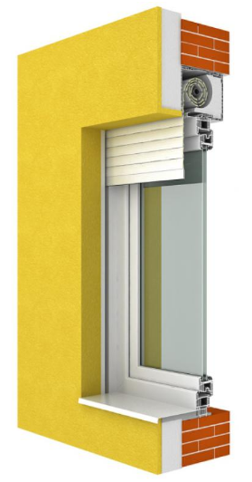
Ve zbývající prostoru pod roletovým boxem bude okno rozdělené na poloviny, dolní polovina pevná, horní polovina otvíravá viz obrázek.
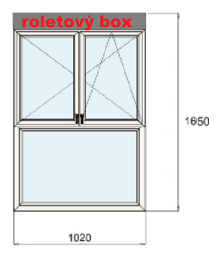

Dolní polovina okna opatřena zrcadlovou fólií.
Předokenní rolety s_onro.
Termín realizace: jaro 2017
Místo realizace: Brno – Královo Pole, přízemí rodinného domu.

